“SUMINISTRO, INSTALACIÓN Y PUESTA EN FUNCIONAMIENTO DE UN SISTEMA DE CONTROL DE ACCESOS”

CAMBIO DE DIRECCIÓN DE CORREO PARA CONSULTAS

Por motivos organizativos, las consultas a partir de la fecha se realizarán en una de las siguientes direcciones electrónicas:
sargento@tudela.es
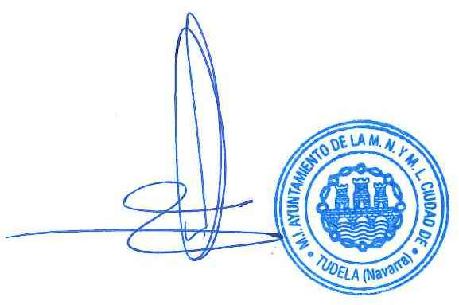
sargento2@tudela.es

Tudela, a 7 de mayo de 2019.

EL SECRETARIO

Fdo. Miguel Chivite Sesma.

